Vielfältig und ökologisch!
Vielfältig und modern, so präsentiert sich die Höhere Lehranstalt für Umwelt und Wirtschaft aus dem Yspertal. Die Jugendlichen werden sehr erfolgreich für die Reife- und Diplomprüfung vorbereitet, oft mit zahlreichen Auszeichnungen für ihre hervorragenden Leistungen.

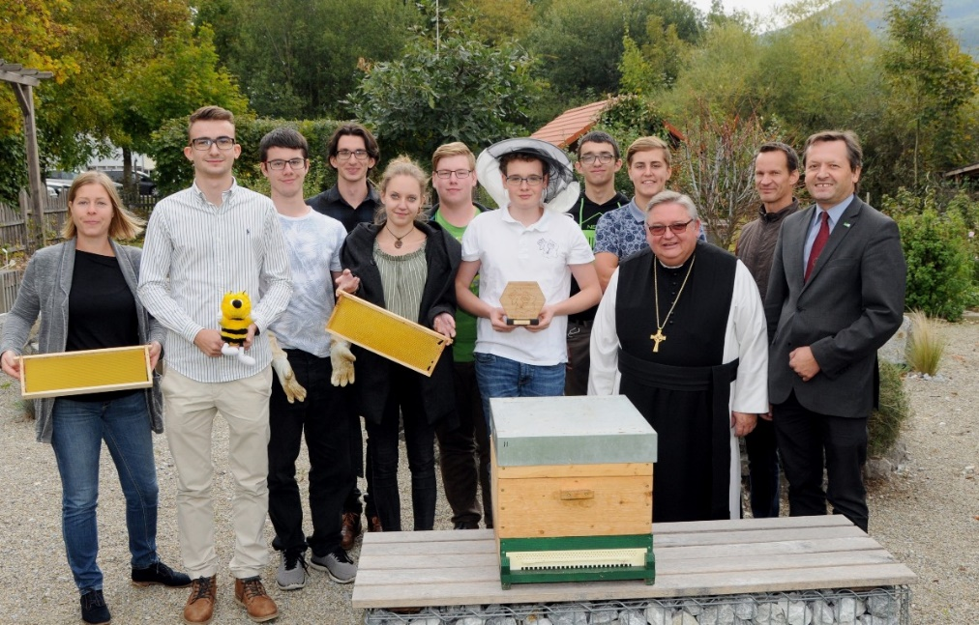
Der Schüler Lorenz Hinterplattner wurde Vize-Weltmeister für Bienenwirtschaft. Abt Johannes Maria Szypulski (3.v.r.) und Schulleiter Mag. Gerhard Hackl (rechts) sind sichtbar stolz auf diese Leistung. (vlnr) Mag. Eva-Maria Mayr, Gerald Gattinger, Marcel Gonaus, Mathias Pechhacker, Sarah Heinzle, David Sandler, Vizeweltmeister der Jungimker Lorenz Hinterplattner, Christian Humer, Michael Scharner, Abt Johannes Maria Szypulski, Mag. Andreas Ramskogler, Mag. Gerhard Hackl; Foto: HLUW Yspertal

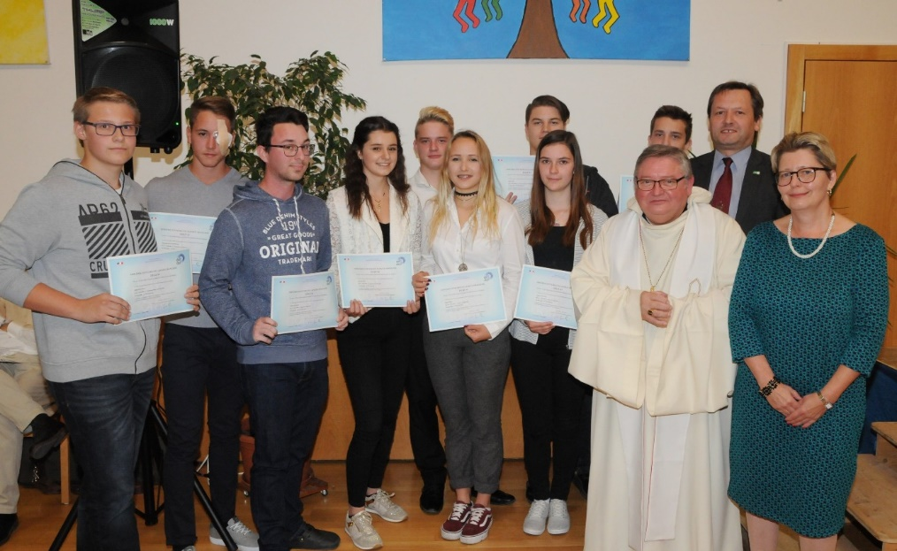
Übergabe des DELF-Diploms, eines international anerkanntes Sprachzertifikats in Französisch, unter Beisein von Abt Johannes Maria Szypulski. (vlnr) Julian Reichert, Sebastian Mittendorfer, Tobias Wimmer, Lena Reitter, Kilian Vogl, Katja Böhm, Daniel Hell, Carina Holzner, Daniel Eder, Abt Johannes Maria Szypulski, Schulleiter Mag. Gerhard Hackl und Mag. Edith Wernad; Foto: HLUW Yspertal

Yspertal, Stift Zwettl – Der Vizeweltmeister für Bienenwirtschaft kommt aus der HLUW Yspertal - Bienen sind wichtig für uns Menschen! Bienen sind für die Natur und für uns Menschen sehr wichtig. Die Ausbildungsinhalte der HLUW Yspertal legen es sehr nahe, dass wir uns hier an der Schule auch mit ihnen beschäftigen. Mit der Honigbiene im Speziellen beschäftigen sich erfreulicherweise wieder vermehrt junge Menschen. „An unserer Schule ist dies auch so – wir fördern das. Lorenz Hinterplattner, ein Schüler des zweiten Jahrgangs, nahm im Frühsommer an der Staatsmeisterschaft der Jungimker teil und gewann diese mit seinem Wissen und seinem Können. In der Folge durfte er in Frankreich an der Weltmeisterschaft teilnehmen und erreichte dort den Vizeweltmeistertitel. Wir gratulieren ihm dazu ganz herzlich“, erklärt Schulleiter Mag. Gerhard Hackl. Einige Schülerinnen und Schüler beschäftigen sich an der Schule mit der Imkerei oder betreiben diese auch selbst. Derzeit laufen zwei Diplomarbeiten, bei denen unter anderem die antibiotische Wirkung von Honig untersucht wird und Wirtschaftlichkeitsanalysen gerechnet werden. Die moderne Schule aus dem Yspertal fördert viele Interessen, ganz besonders wenn es solche sind, in denen Jugendliche mit und in der Natur arbeiten. Abt Johannes Maria Szypulski ist sehr stolz auf den frisch gebackenen Vizeweltmeister aus seiner Schule.

Sprachzertifikat in Französisch

Begeisterte und begabte Schülerinnen und Schüler der HLUW Yspertal legten das internationale Sprachzertifikat „DELF“ ab. Die Prüfungen wurden vom französischen Kulturinstitut abgenommen. Die Diplome sind mit dem Siegel des französischen Bildungsministeriums „Ministère de l’Education Nationale“ versehen. Abt Johannes Maria Szypulski vom Privatschulerhalter, dem Zisterzienserstift Zwettl, bedankt sich bei Mag. Edith Wernad und Mag. Christine Haselmeyer für die Organisation und die gute Vorbereitung auf diese internationale Prüfung.

Schau vorbei, mach mit an der HLUW

„Zahlreiche Jugendliche aus ganz Österreich besuchen schon unsere Schule. Der Anteil der Mädchen liegt etwa bei 40 Prozent“, erklärt Schulleiter Mag. Gerhard Hackl. Zwei Ausbildungszweige stehen zur Wahl: „Umwelt und Wirtschaft“ und „Wasser- und Kommunalwirtschaft“. Am Samstag, 10. November 2018 von 9 bis 16 Uhr findet der nächste Informationstag statt und die Schule freut sich jederzeit über Schnupperschülerinnen und -schüler. Besuche doch einfach einmal diese lebendige Schule mit Top-Berufschancen in Yspertal! Infos unter: Tel.: 07415 7249 oder http://www.hluwyspertal.ac.at

Lebendige Privatschule des Stiftes Zwettl in Yspertal

Mit dem Slogan „Halte dich und unsere Umwelt fit!“ startet die moderne Schule aus dem Yspertal in die Zukunft. Familiäres, wertschätzendes und lebendiges Miteinander in Schule und Privatinternat sind neben hoher Fachkompetenz in Umweltchemie, Umwelttechnik und Umweltwirtschaft die wichtigsten Faktoren für den Erfolg der berufsbildenden höheren Privatschule aus Niederösterreich. Besonders wichtig ist die geistige und körperliche Fitness. Mit zahlreichen Sportangeboten, von Fußball für Mädchen und Burschen über Volleyball bis hin zum Bogenschießen, Klettern und Fitnessprogrammen wird den Teenagern eine Menge geboten. Nach einer fünfjährigen Ausbildung kann man direkt ins Berufsleben einsteigen. Umwelt- und Abfallbeauftragte/r, Mikrobiologie- und Chemielaborant/in oder Umweltkaufmann/frau sind Beispiele dafür. Ein Drittel der Unterrichtszeit findet in Form von Praktika oder Projekten statt. Projektwochen und Fachexkursionen mit Auslandskontakten, miteinander arbeiten und Spaß haben und gemeinsam coole Freizeitangebote erleben, das alles sorgt für eine lebendige Berufsausbildung. Natürlich gibt es ein Privatinternat für Mädchen und Burschen. Mit umfangreichen Förderangeboten in der Schule und im Internat kann man seine persönliche Fitness steigern. Die Ausbildung schließt man mit der Reife- und Diplomprüfung ab und erlangt damit auch die Studienberechtigung. Nach facheinschlägiger Berufserfahrung können die Umweltabsolventinnen und Absolventen auch um den Ingenieurtitel ansuchen.

